МИНИСТЕРСТВО СЕЛЬСКОГО ХОЗЯЙСТВА
РОССИЙСКОЙ ФЕДЕРАЦИИ

Департамент научно-технологической политики и образования

Федеральное государственное бюджетное учреждение

СЕВЕРО-КАВКАЗСКАЯ ГОСУДАРСТВЕННАЯ
МАШИНОИСПЫТАТЕЛЬНАЯ СТАНЦИЯ

Протокол испытаний
№ 11-45-13 (6240872)
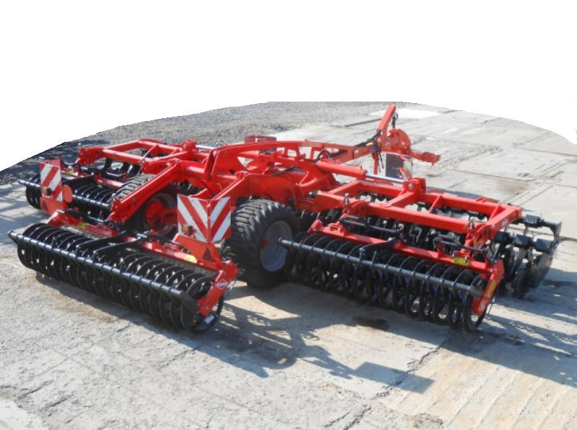

ДИСКОВЫЙ СТЕРНЕВОЙ ЛУЩИЛЬНИК
OPTIMER 7503

Изготовитель (разработчик) | Адрес
Фирма «KUHN S.A.» | Франция

Результаты испытаний (краткие)
Дисковый стерневой лущильник Optimer 7503
Назначение | Дисковый стерневой лущильник Optimer 7503 предназначен для лущения стерни, подготовки почвы под посев зерновых, технических и кормовых культур, а также под посев озимых колосовых по непаровым предшественникам, для лущения стерни и растительных остатков крупностебельных культур. Лущильник обеспечивает эффективное прорастание сорняков и падалицы, ускорение разложения пожнивных остатков, сохранение влаги в почве благодаря наличию слоя мульчи на поверхности, который предотвращает перегрев почвы и испарение влаги из нее. Optimer 7503 агрегатируется с тракторами мощностью от  225 л.с.
Качество работы:
Виды работ |  | Дискование стерни подсолнечника в один след | Дискование стерни подсолнечника в два следа
Скорость движения, км/ч |  | 13,55 | 10,78
Рабочая ширина захвата, м |  | 7,3 | 7,3
Глубина обработки, см |  | 7,1 | 9,3
Стандартное отклонение глубины обработки, $±$см |  | 1,15 | 1,60
Коэффициент вариации, % |  | 16,3 | 17,2
Гребнистость поверхности почвы, см |  | 1,9 | 2,1
Крошение почвы, %:  - размеры фракций до 50 мм |  | 96,8 | 97,2
Заделка пожнивных и растительных остатков, % |  | - | 62,3
Измельчение растительных остатков крупностебельных культур за два прохода, %:  - размер фракций до 15 см |  | - | 63,7
Подрезание сорняков, % |  | 100 | 100
Забивание и залипание рабочих органов |  | Не наблюдалось
Производительность за 1 ч основного времени, га |  | 9,89 | 7,85

Условия эксплуатации:
Тип изделия | Полунавесной
Перевод в рабочее и транспортное положения | Гидравлический
Настройка рабочих органов | Регулировка глубины обработки осуществляется при помощи изменения высоты положения каждой секции катков путем перестановки штифтов в отверстиях кронштейна и изменением длины упорного винта-ограничителя
Время подготовки машины к работе, ч | 0,15
Агрегатирование | Тракторы мощностью от 225 л.с.
Потребляемая мощность, кВт | 88,9…152,8
Трудоемкость ежесменного ТО,  чел.-ч | 0,38
Эксплуатационная надежность | Хорошая
Удобство регулировки | Удобно
Безопасность выполнения работ | Обеспечена

Описание конструкции машины
Дисковый стерневой лущильник Optimer 7503 представляет собой полунавесную машину и состоит из центральной секции, двух боковых секций, сницы с прицепным устройством, транспортной тележки, гидроцилиндров. Рабочий орган представляет собой вырезной сферический диск, закрепленный на отдельной стойке. Стойка крепится к раме на четырёх упругих цилиндрических элементах, зажатых хомутом. Упругие элементы обеспечивают индивидуальную защиту дисков, позволяя им отклонятся, в случае столкновения с препятствием. Для устранения гребней, образуемых дисками, по краям боковых секций установлены боковые отражатели. Для разрушения почвенных комков и выравнивания верхнего слоя после прохода дисковых рабочих органов, непосредственно за рядами рабочих органов установлена зубовая борона с пружинными. Каток предназначен для уплотнения и выравнивания обрабатываемой рабочим органом почвы. Кольца катка имеют Т-образный профиль сечения. Такой профиль катка позволяет измельчать глинистую и комковатую почву, сохранять свою жесткость на суглинках, способствует улучшению заделки растительных и пожнивных остатков. Между кольцами катка расположены чистики. Регулировка глубины обработки осуществляется при помощи изменения высоты положения каждой секции катков путем перестановки штифтов в отверстиях кронштейна и изменением длины упорного винта-ограничителя

Техническая характеристика
Показатели | Численные значения
Габаритные размеры мм:  в рабочем положении  - длина  - ширина  - высота  в транспортном положении  - длина  - ширина  - высота | 7140  7730  1580  7120  3180  3845
Ширина захвата конструкционная, м | 7,415
Пределы регулировки глубины обработки, см | 3…10
Масса, кг | 5355
Дорожный просвет, мм | 320

Результаты испытаний
Качество работы | Из показателей качества работы следует, что рабочая ширина захвата испытываемой машины (7,5 м) полностью соответствовала конструктивной. Глубина обработки в один след (7,1 см) соответствовала нормативной (5…12 см по СТО АИСТ 1.12). При работе в два следа этот показатель (9,3 см) соответствует СТО АИСТ 1.12. При этом, по первому и по второму следу получена удовлетворительная устойчивость хода рабочих органов ± (1,15…1,60 см), что соответствует требования СТО АИСТ 1.12 (не более ±3 см).  Качество крошения в обоих вариантах (96,8 %…97,2 %) соответствует нормативам СТО АИСТ 4.6 и СТО АИСТ 1.12 (не менее 80 % и 90 %).  После прохода агрегата остаётся хорошо выровненная поверхность почвы. Гребнистость (1,9...2,1 см) находится в пределах допустимых требований (не более 5 см).  Отмечено полное подрезание растительных и пожнивных остатков. Заделка растительных и пожнивных остатков за два прохода агрегата (62,3 %) укладывается в нормативы (не менее 50 % и 60 %). Измельчение растительных и пожнивных остатков (63,7 %) соответствует СТО АИСТ 4.6 (не менее 60 %) и ниже норматива по СТО АИСТ 1.12 (не менее 80 %)
Производительность | На дисковании стерни за первый проход лущильник в агрегате с трактором Джон Дир 8310 показал производительность в час основного времени 9,89 га/ч при рабочей скорости 13,55 км/ч; на дисковании стерни подсолнечника за второй проход - 7,85 га/ч при рабочей скорости 10,78 км/ч. Полученные показатели соответствуют требованиям инструкции по эксплуатации стерневого лущильника Optimer 7503  Производительности в час сменного времени получены соответственно по первому следу 7,64 га и по второму следу – 6,16 га. Снижение сменных производительностей против основных произошло за счет введения в структуру сменного времени затрат времени на техническое обслуживание агрегата и нормируемых затрат времени на холостые переезды в начале и конце смены, отдых механизатора. Полученные коэффициенты использования сменного времени 0,77 и 0,78 также удовлетворяют требованиям СТО АИСТ 4.6 (не менее 0,75).  Эксплуатационные производительности получены соответственно 7,53 и 6,07 га/ч.  Технологический процесс по первому и второму следу выполнялся устойчиво, что подтверждают коэффициенты надежности технологического процесса, равные 1,0 при требованиях не менее 0,99 по СТО АИСТ 1.12
Безопасность движения | Дисковый стерневой лущильник Optimer 7503 в агрегате с тракторами мощностью от 225 л.с. может использоваться для передвижения по дорогам общей сети
Техническое обслуживание | Инструкцией по эксплуатации (перевод на русский язык) предусмотрены следующие виды технических обслуживаний:  -при эксплуатационной обкатке;  -ежесменное ТО через каждые 10 часов;  -периодическое ТО через каждые 50 часов;  -периодическое ТО через каждые 100 часов;  -при хранении (кратковременном и длительном).  Трудоемкость ежесменного ТО - 0,38 чел.-ч.  Проведение операций технического обслуживания затруднений не вызывает

Заключение по результатам испытаний
Дисковый стерневой лущильник Optimer 7503 соответствует требованиям сельскохозяйственного производства по показателям назначения, надёжности и безопасности
Испытания проведены: | ФГБУ «Северо-Кавказская МИС»  347740, г. Зерноград Ростовской области,  ул. Ленина, 32
Испытания провел: | Хлыстов Е.И.
Источник информации: | Протокол испытаний № 11-45-13 (6240872)  от 18 декабря 2013 года

